Лікування – кольором
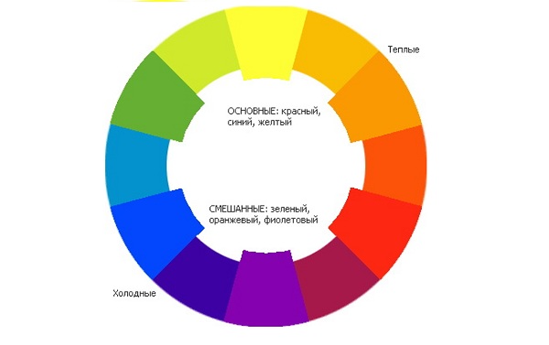
У вас болить голова? Запніть її фіолетовою хустиною. Турбує спина? Одягніть червоний шарф. Ось деякі кольори, які можуть допомогти вам при лікуванні різноманітних недуг:
ЧЕРВОНИЙ - пом’якшує біль у спині, животі, лікує застуду, сильні опіки й розтягнення м’язів ніг.
ЖОВТИЙ - допомагає людям із слабкими нирками та наднирковими залозами, виводить з меланхолії й бореться з алергією на їжу.
ФІОЛЕТОВИЙ – лікує головний біль, вирішує проблеми зі сном і допомагає позбутися шкідливих звичок.
ЗЕЛЕНИЙ - знижує кров’яний тиск, покращує зір і допомагає втратити вагу.
ТЕМНО-СИНІЙ – покращує координацію й полегшує спазми ніг.
БЛАКИТНИЙ - знижує гіперактивність, лікує біль у горлі й сонячні опіки.
РОЖЕВИЙ - допомагає при серцевих спазмах, проблемах з кров’ю та астмі.
КОРИЧНЕВИЙ – особливо корисний колір для діабетиків! Зміцнює кісткову систему.
ЧОРНИЙ - зміцнює м’язи й заспокоює нерви.
БІЛИЙ - полегшує м’язові спазми. Очищує організм.
СІРИЙ - зменшує м’язовий тиск і пухлини, корисний для травлення.
ПЕРСИКОВИЙ - допомагає позбутися зайвої ваги.
СКЛЯНКА ЧЕРВОНОЇ ВОДИ – ОМОЛОДИТЬ, ФІОЛЕТОВОЇ – ОЧИСТИТЬ ЛІМФУ.
На сьогодні створено низку новітніх медичних нейрокомп’ютерних технологій, які базуються на впливі кольору на мозок. За допомогою цих технологій відбувається нормалізація всіх систем організму, внаслідок чого людина позбувається навіть дуже складних хвороб.

Звісно все надто загально і красиво, але наука за цим уже спостерігає і пробує пояснити та дослідити. Думаю, що кольори це всього лише асоціації, якщо ви любите море – блакитних вам кольорів, якщо вечірнє море – золотистих, якщо гори – зелених, якщо любите Землю – домашніх. І краще, щоби вони були лише профілактичною терапією. Бережіться!
